“Neft-qaz səhəsində fəaliyyəti olan və ya dövlət sektoruna aid edilən, habelə “Yaşıl dəhliz” buraxılış sistemindən istifadə edən vergi ödəyiciləri istisna olmaqla, digər vergi ödəyiciləri tərəfindən idxal ediləcək mallar barədə məlumat forması” elektron xidmətinin İstifadəçi təlimatı
“Neft-qaz səhəsində fəaliyyəti olan və ya dövlət sektoruna aid edilən, habelə “Yaşıl dəhliz” buraxılış sistemindən istifadə edən vergi ödəyiciləri istisna olmaqla, digər vergi ödəyiciləri tərəfindən idxal ediləcək mallar barədə məlumat forması” elektron xidməti üzrə müraciətin göndərilməsi üçün Dövlət Vergi Xidmətinin İnternet Vergi İdarəsinə (https://new.e-taxes.gov.az/etaxes/) giriş edib, aşağıda qeyd olunan identifikasiya və yoxlama vasitələrindən istifadə etməklə elektron kabinetə daxil olmaq lazımdır:
- Asan İmza;
- SİMA Token;
- SİMA imza.
Növbəti mərhələdə açılan yeni pəncərədə “Ərizələr” modulu seçilir.
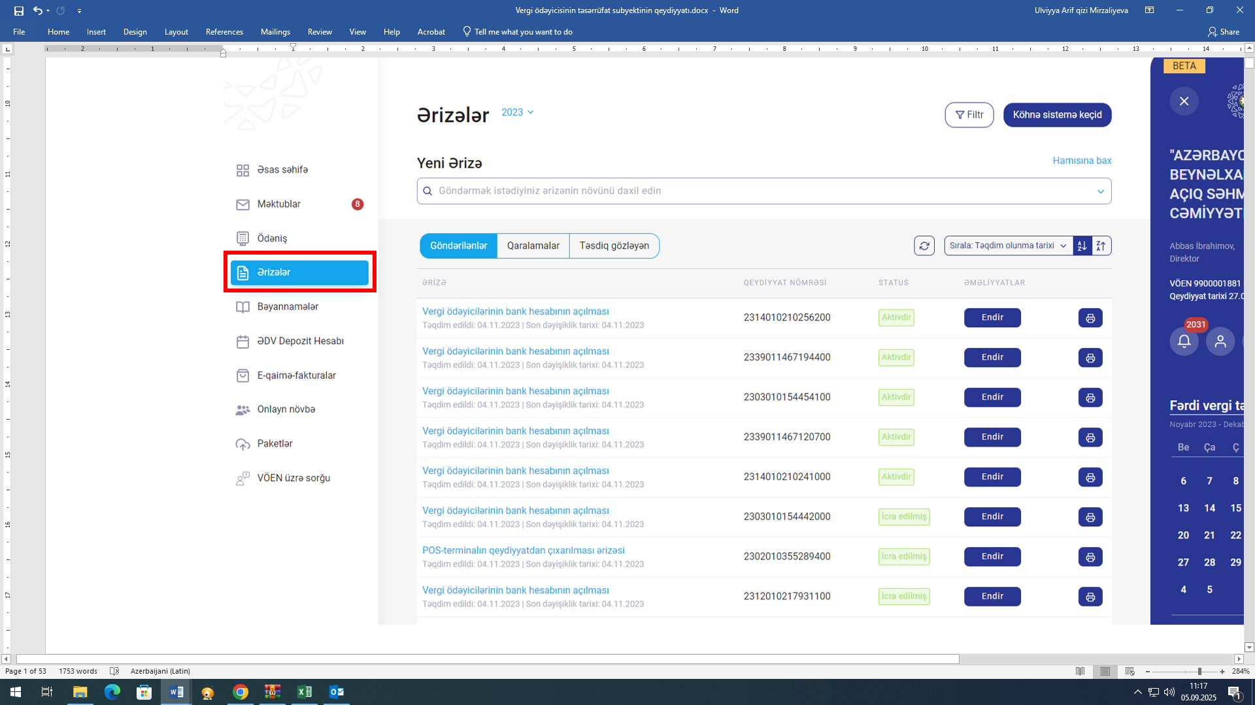

Sonra “Neft-qaz səhəsində fəaliyyəti olan və ya dövlət sektoruna aid edilən, habelə “Yaşıl dəhliz” buraxılış sistemindən istifadə edən vergi ödəyiciləri istisna olmaqla, digər vergi ödəyiciləri tərəfindən idxal ediləcək mallar barədə məlumat forması”nın təqdim olunması üçün “Yeni ərizə” xanasına məlumat formasının adı daxil edilir. Axtarış nəticəsində ekranda göstərilən müvafiq məlumat forması seçilir və yaxud “Hamısına bax” düyməsi vasitəsilə açılan pəncərədən də müvafiq məlumat forması seçilə bilər.
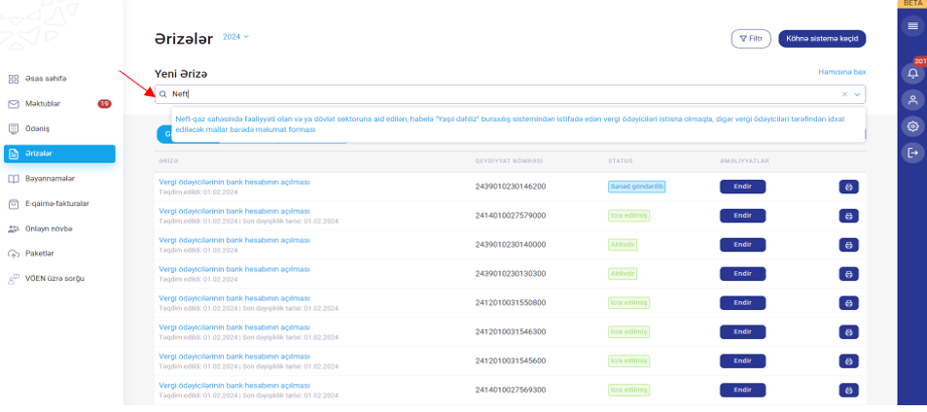

Əgər məlumat forması daha əvvəl doldurularaq qaralama kimi saxlanılıbsa, açılan pəncərədə həmin qaralama məlumat formaları göstərilir və onlardan birini seçmək imkanı yaradılır. Əvvəllər qaralama kimi saxlanılmış məlumat forması üzrə davam etmək istədikdə, müvafiq məlumat formasını seçərək aktivləşən “Davam et” düyməsi sıxılır. Bu zaman yeni pəncərədə əvvəl doldurulmuş məlumat forması açılır və ona düzəliş etmək mümkün olur.
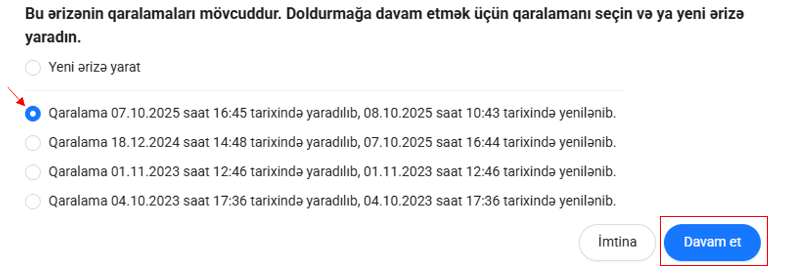
Yeni məlumat forması yaratmaq istənildikdə isə, “Yeni ərizə yarat” düyməsi sıxılır.
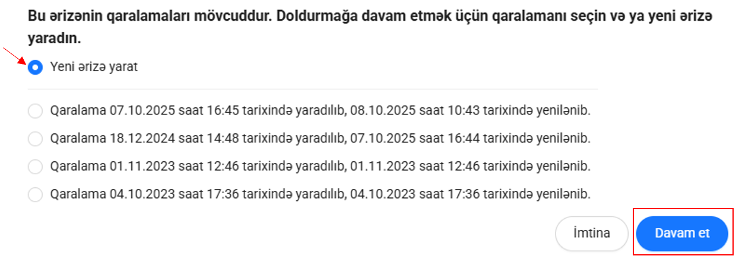

Açılmış məlumat formasında “Siyahıya qayıt” düyməsi sıxıldıqda açılan pəncərədə “İmtina” düyməsi seçilməklə ərizə formasının doldurulmasına qaldığı yerdən davam etmək, “Əsas səhifəyə qayıt” seçilməklə “Ərizələr” moduluna qayıtmaq, “Bəli, yadda saxlanılsın” düyməsi seçilməklə isə yaradılmış ərizə formasını yadda saxlamaq mümkündür.
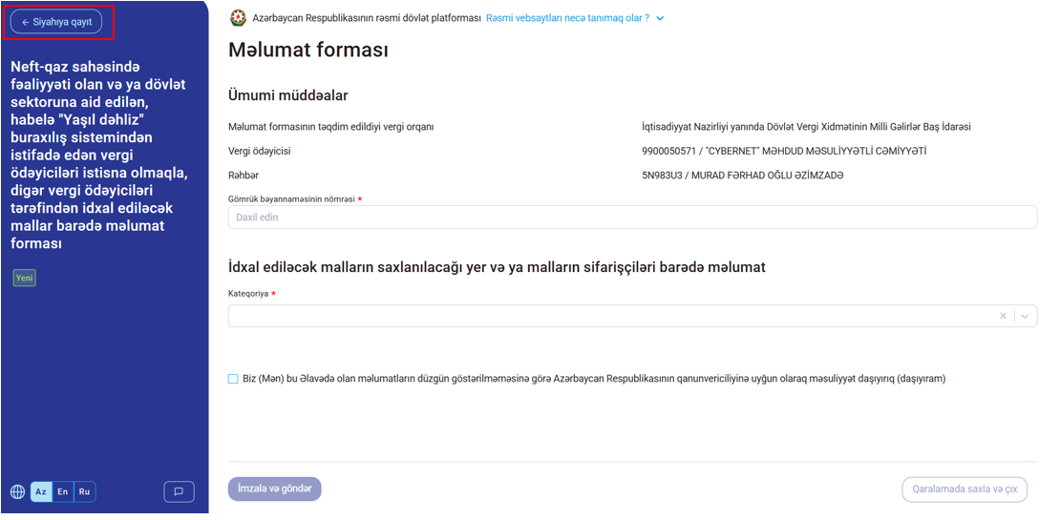

“Xeyr, silinsin” düyməsi sıxıldıqda açılan “Xidmətin yekunlaşdırılması” pəncərəsindəki müvafiq məlumatlar doldurulduqdan sonra aktivləşən “Göndər” düyməsi sıxılır.
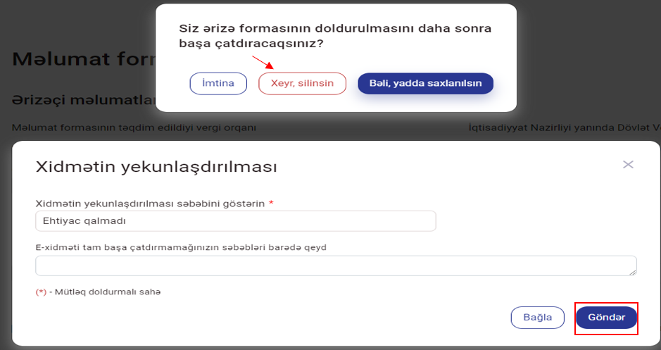
“Ümumi müddəalar” bölməsi

Məlumat formasında “Vergi orqanı” və “Vergi ödəyicisi” barədə məlumatlar avtomatik əks olunur.

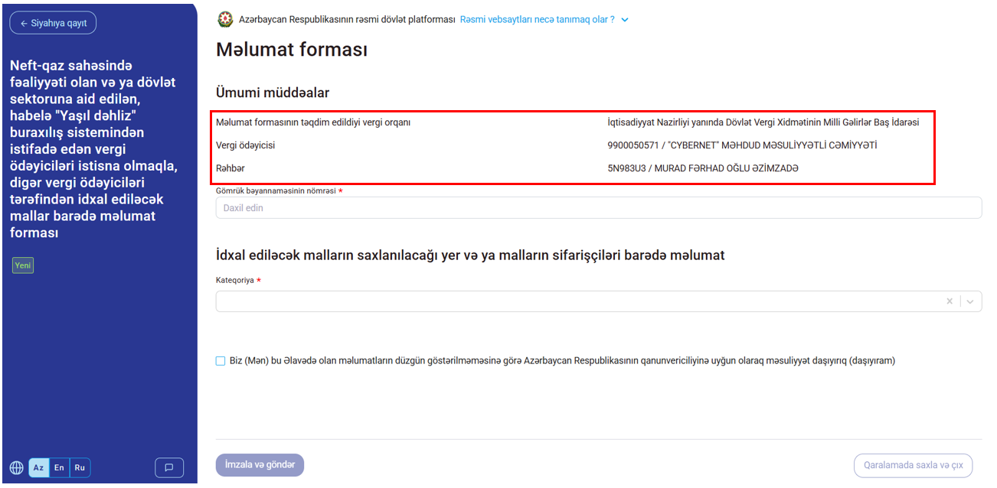

Növbəti addımda “Gömrük bəyannaməsinin nömrəsi” daxil edilir.
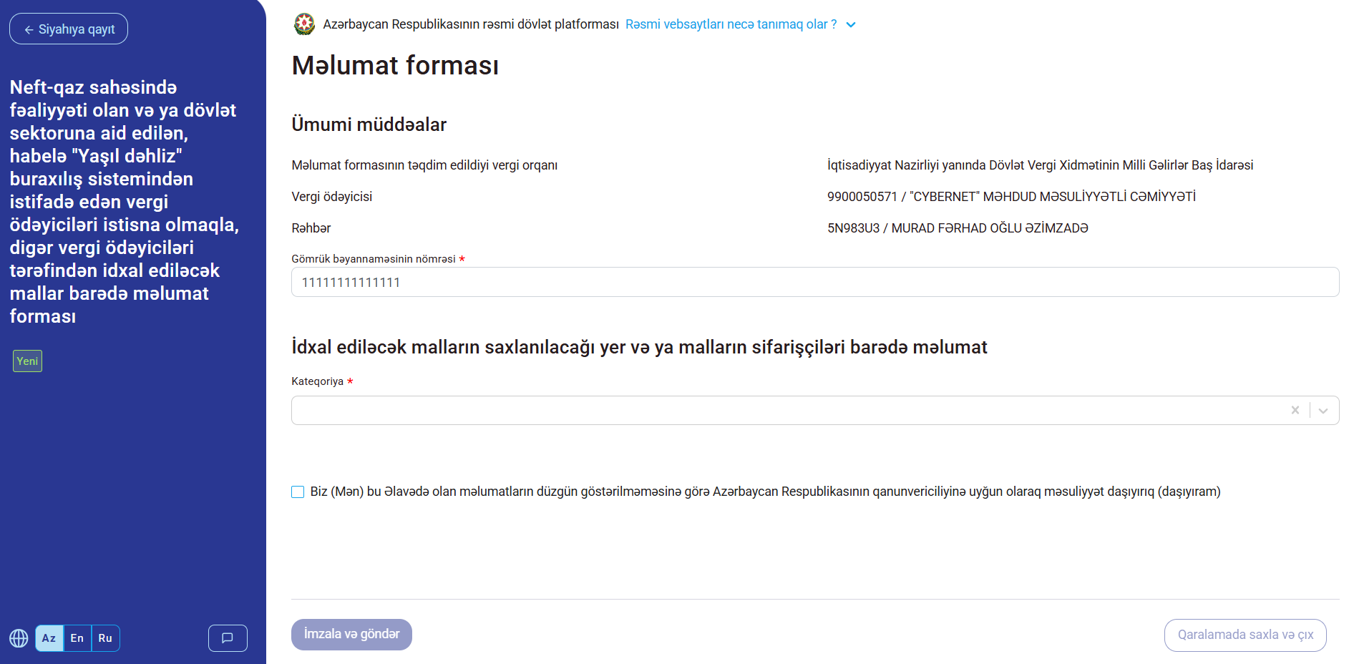
“İdxal ediləcək malların saxlanılacağı yer və ya malların sifarişçiləri barədə məlumat” bölməsi
5.1-ci kateqoriya (mallar digər şəxslərə məxsus yerlərdə məsuliyyətli mühfizəyə və ya saxlanca verildiyi halda tərəflər arasında bağlanmış müqavilə və malların saxlanma yeri barədə) seçildikdə:
“Malların saxlanca veriləcəyi şəxsin VÖEN-i/Adı”, “Saxlama müqaviləsinin tarixi”, “Saxlama müaviləsinin nömrəsi” və “Obyektin kodu və Adı” qeyd edilir. Qeyd edilən obyektin kodu və adı məlumatlarına əsasən avtomatik olaraq “Malların saxlanılacağı obyektin ünvanı” əks olunur. Qeyd edilmiş məlumatlar “Yadda saxla” düyməsi vasitəsilə formaya əlavə dilir.

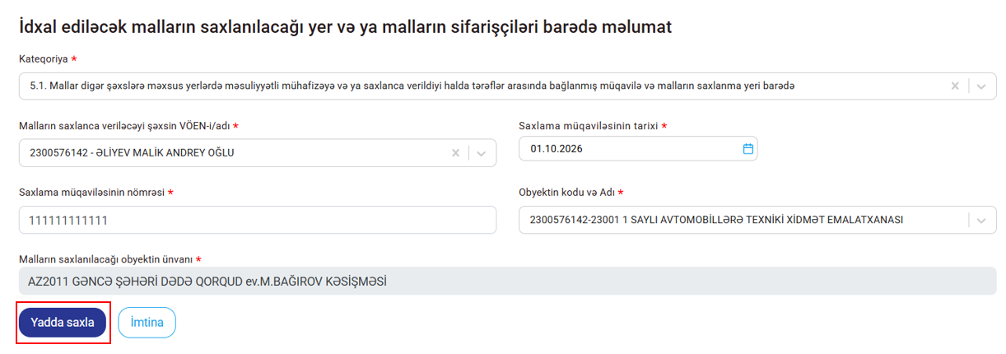
5.2-ci kateqoriya (mallar sifariş əsasında gətirildiyi halda sifariş verən şəxslər və hər bir sifarişçi üzrə sifarişin məbləği barədə) seçildikdə:
1-Sifariş edən vergi ödəyicisi olduqda VÖEN və ya adı daxil edilir və daxil edilən məlumata uyğun əks olunan vergi ödəyicisi üzrə seçim edilir.
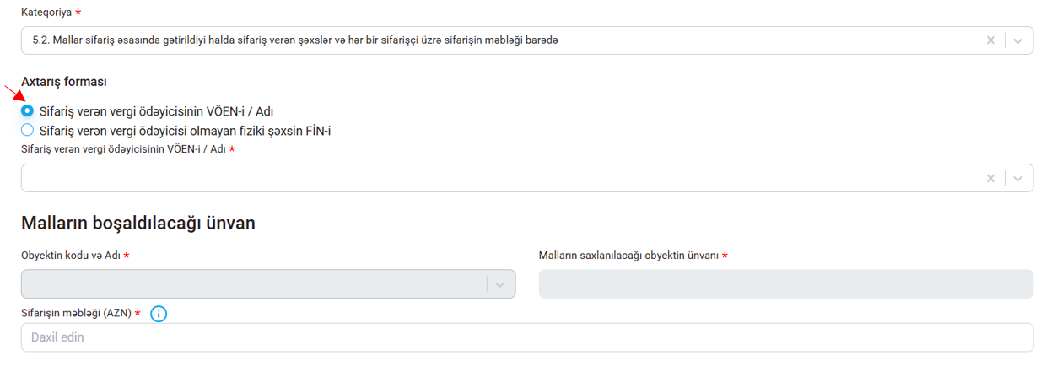
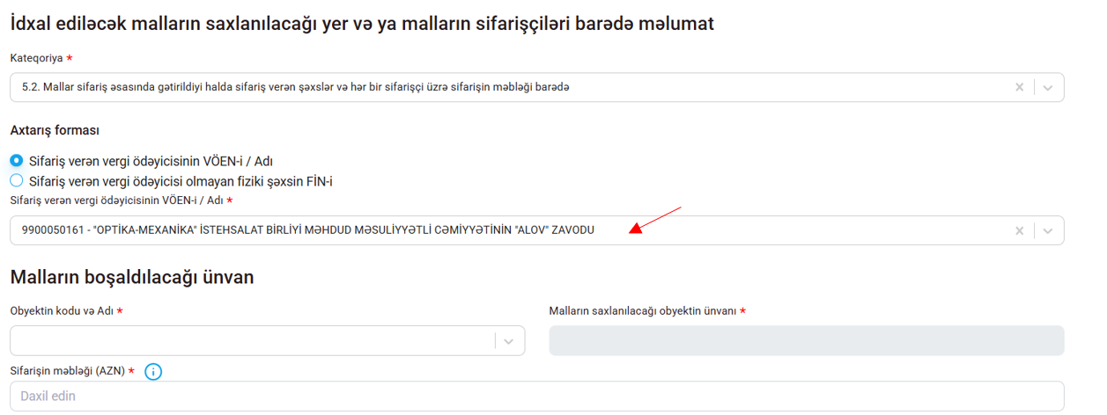
Daha sonra malların boşaldılacağı ünvan və sifarişin məbləği barədə məlumatlar əlavə edilir və “Yadda saxla” düyməsi sıxılır. 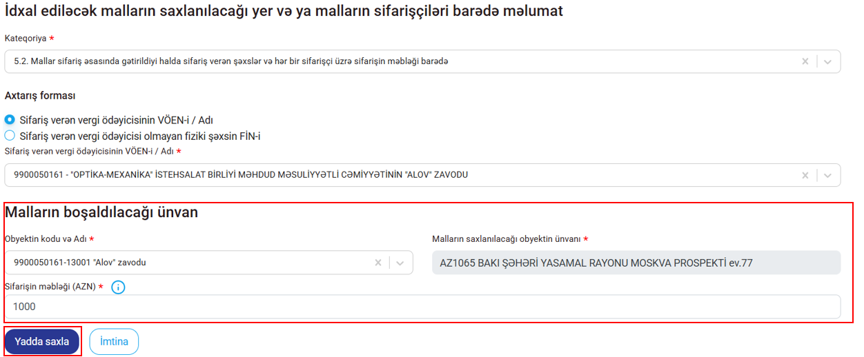
2- Sifariş verən şəxs vergi ödəyicisi olmadıqda, “Tipi” bölməsindən müvafiq seçim etməklə şəxsiyyət vəsiqəsinin “FİN-i” və “Şəxsiyyət vəsiqəsinin seriya və nömrəsi” məlumatları daxil edilir və “Yoxla” düyməsi sıxılır.
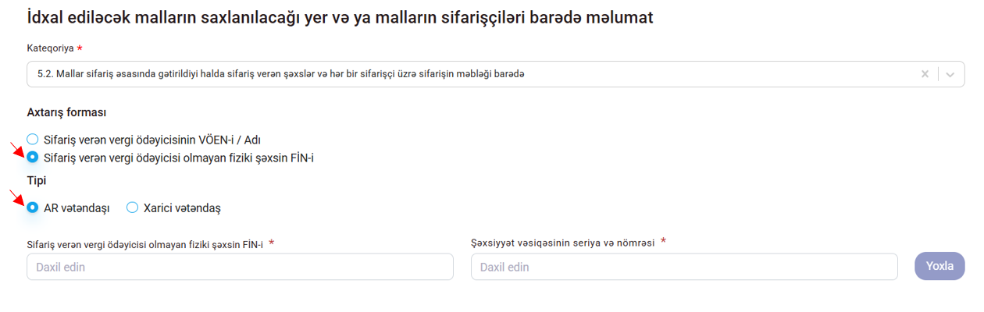
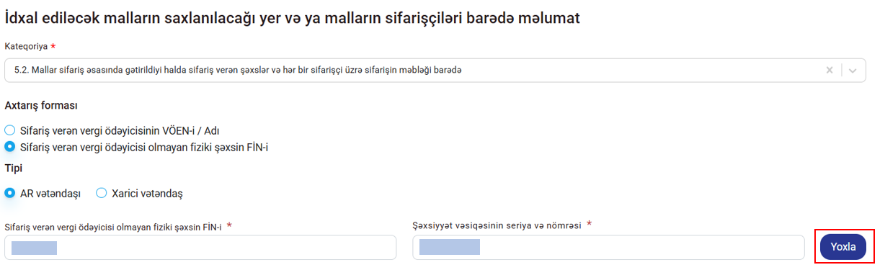
Daha sonra malların boşaldılacağı ünvan və sifarişin məbləği barədə məlumatlar əlavə edilir və “Yadda saxla” düyməsi sıxılır.
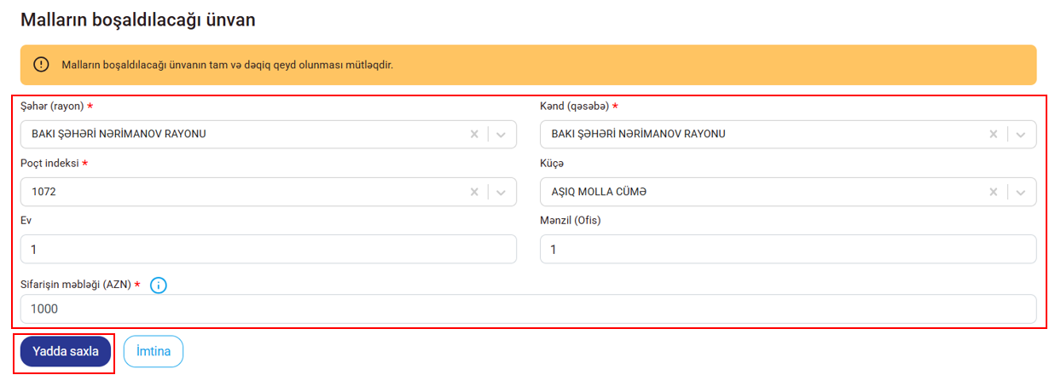
Əlavə edilmiş məlumatlar redaktə düyməsi vasitəsilə redaktə edilə, sil düyməsi vasitəsilə silinə bilər.
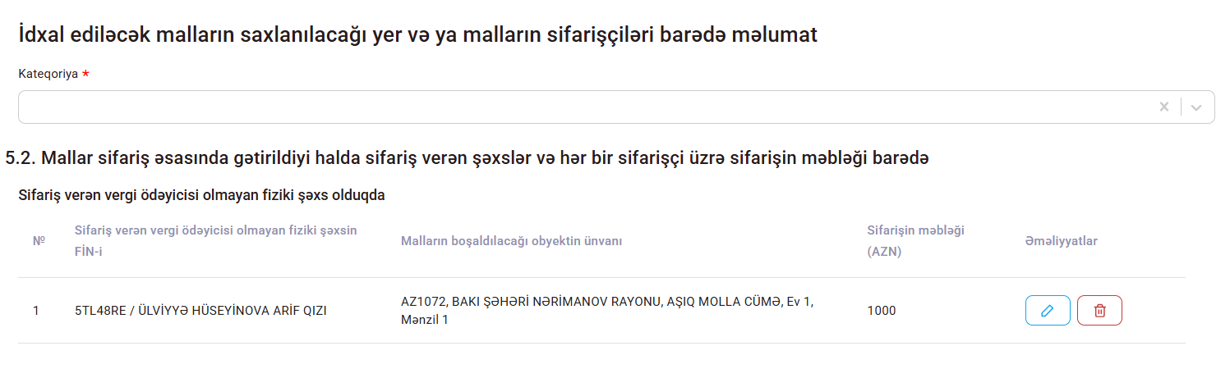
Sonra “Biz (Mən) bu əlavədə olan məlumatların düzgün göstərilməməsinə görə Azərbaycan Respublikasının qanunvericiliyinə uyğun olaraq məsuliyyət daşıyırıq (daşıyıram).” çekboksu üzrə seçim edilir.
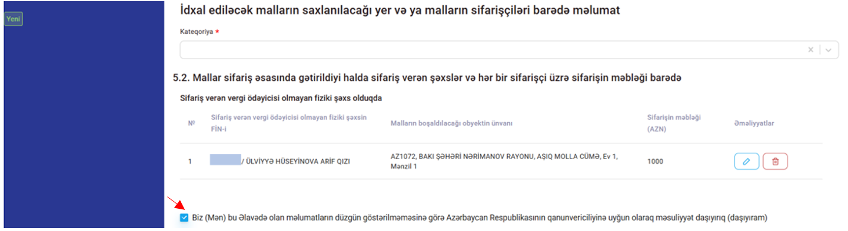
Daha sonra məlumat formasının göndərilməsi üçün aktivləşən “Növbəti” düyməsi, qaralamada saxlanılması və daha sonra göndərilməsi üçün “Qaralamada saxla və çıx” düyməsi sıxılır.
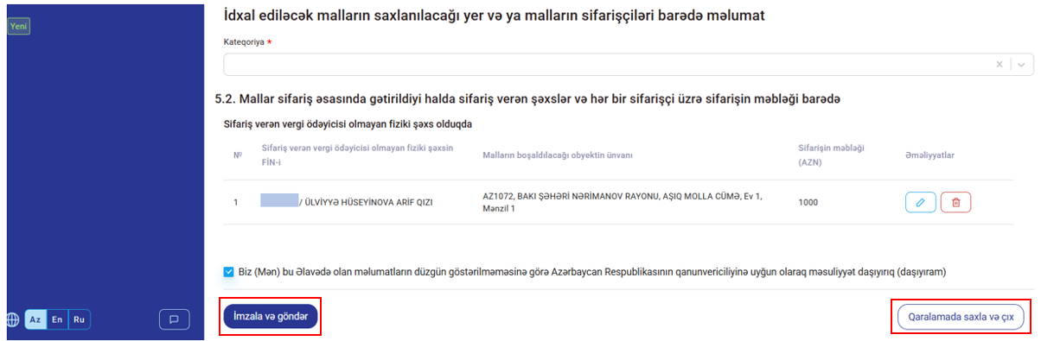

“İmzala və göndər” düyməsi sıxıldıqdan sonra müvafiq məlumat forması imzalanaraq göndərilə və ya bu əməliyyatdan imtina edilə bilər.
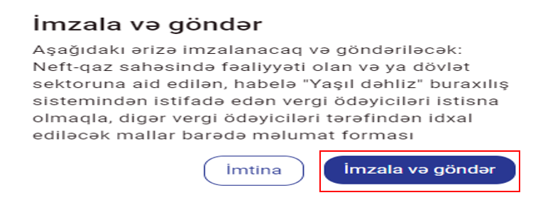

“İmzala və göndər” düyməsi sıxıldıqda açılan pəncərədə “İmtina” düyməsi sıxıldıqda yenidən əvvəlki pəncərəyə (məlumat formasının doldurulması pəncərəsinə) geri qayıdılır.

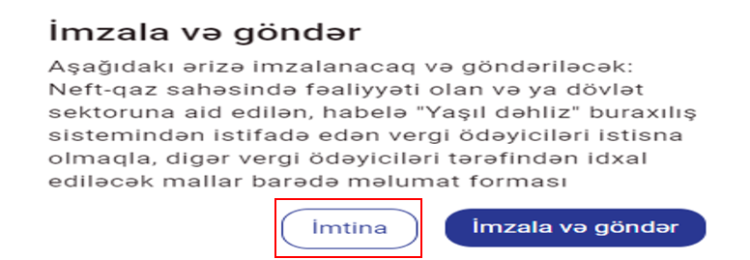
“İmtina” düyməsini sıxdıqdan sonra ekranda əks olunana “Sil” düyməsini sıxmaqla ərizə forması silinə və ya əksinə bu əməliyyatdan imtina edilə bilər.
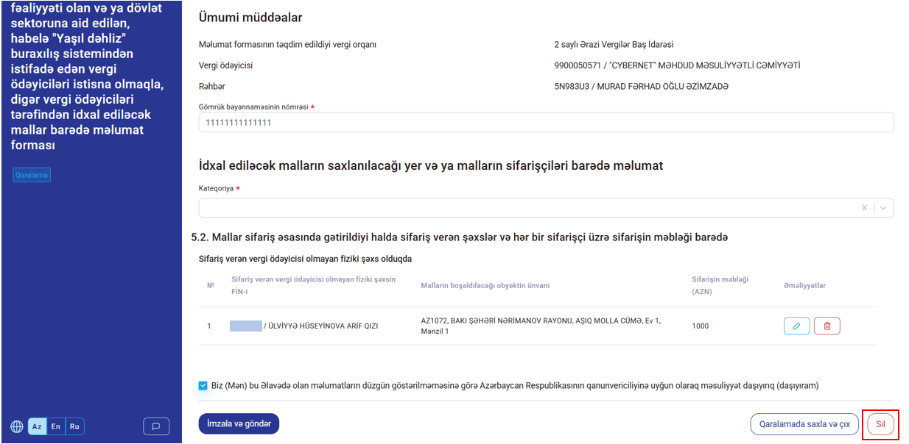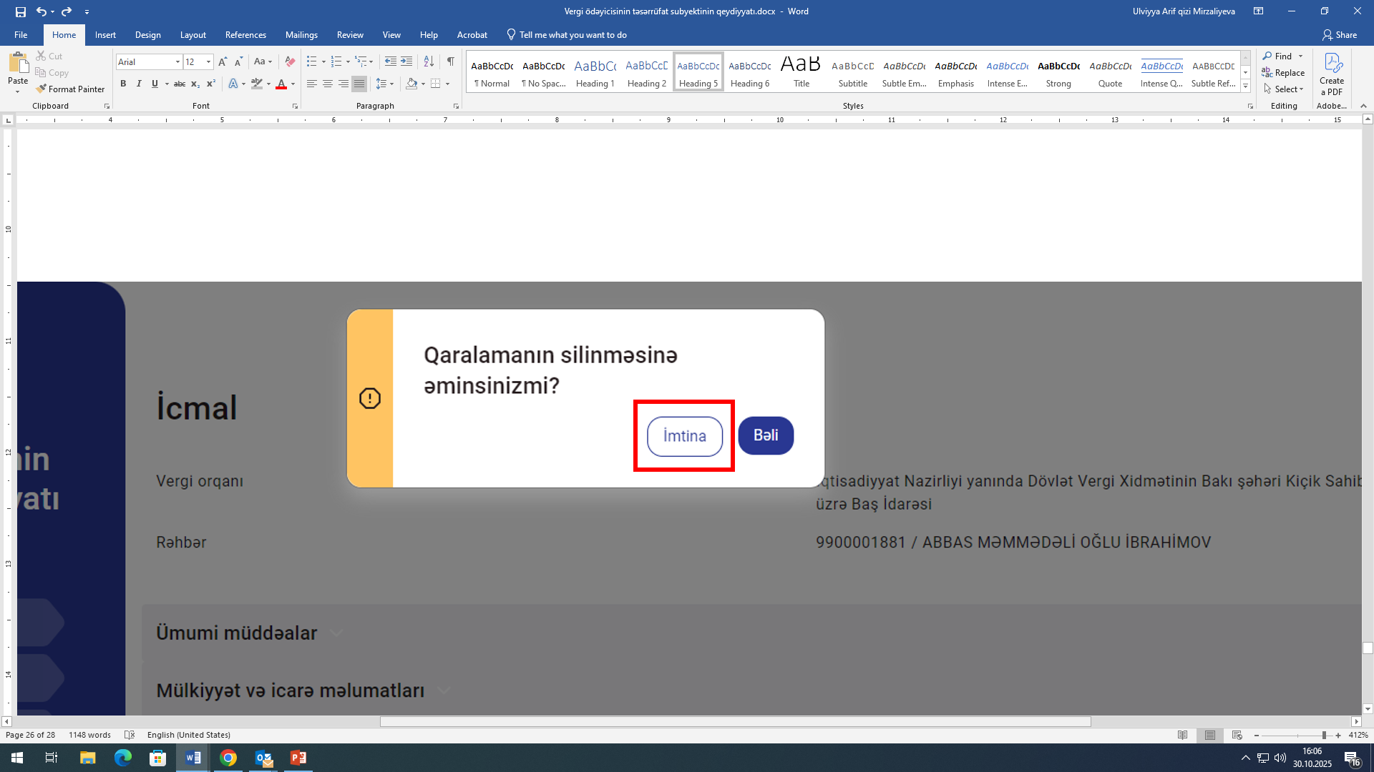
Məlumat forması imzalanaraq göndərildikdən sonra yeni pəncərədə istifadəçi tərəfindən doldurulmuş məlumatlara uyğun məlumat forması və müvafiq məlumat formasının göndərilməsi barədə “Bildiriş” ekranda əks olunur.
Həmin pəncərədəki “Çap” düyməsi vasitəsi ilə məlumat forması çap edilə, “Endir” düyməsi vasitəsi ilə endirilə (yüklənilə) bilər. “Bağla” düyməsi isə pəncərəni bağlamaq üçün nəzərdə tutulur.
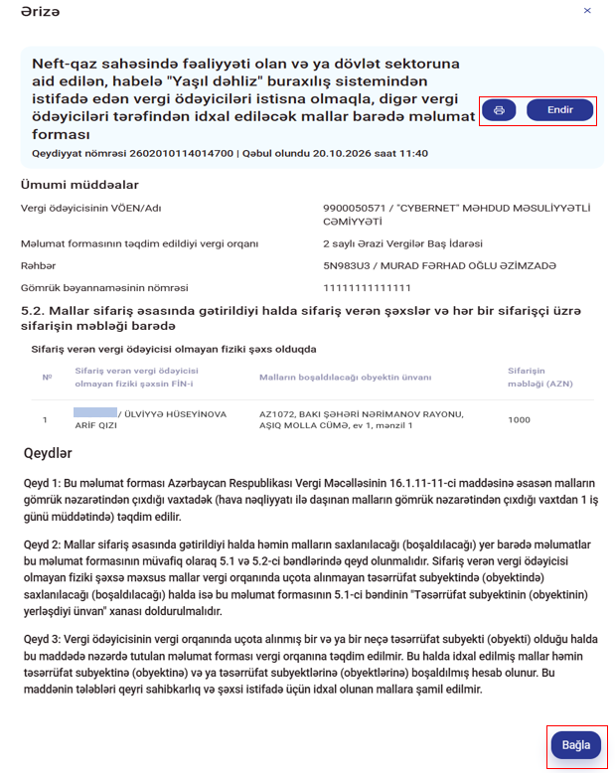
İstifadəçi tərəfindən “Neft-qaz səhəsində fəaliyyəti olan və ya dövlət sektoruna aid edilən, habelə “Yaşıl dəhliz” buraxılış sistemindən istifadə edən vergi ödəyiciləri istisna olmaqla, digər vergi ödəyiciləri tərəfindən idxal ediləcək mallar barədə məlumat forması” onun “Ərizələr” modulundakı “Göndərilənlər” qovluğunda əks olunur və bu hissədə məlumat formasının statusu barədə məlumat qeyd olunur.

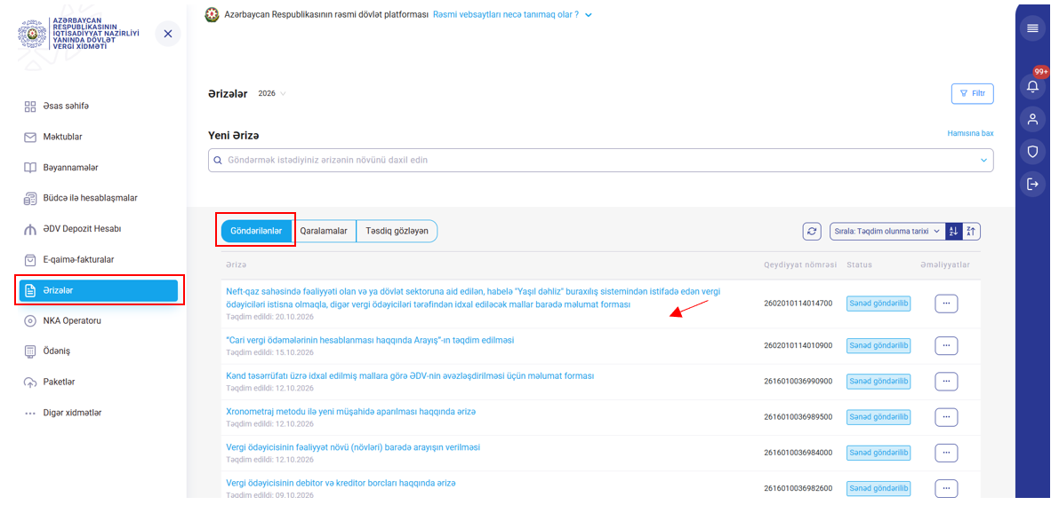
Eyni zamanda bu hissədən də istifadəçi tərəfindən “Çap” düyməsi vasitəsi ilə məlumat forması çap edilə, “Endir” düyməsi vasitəsi ilə endirilə (yüklənilə) bilər.
